1553534-李帅-5-1（I）

算法分析：

因为题目要求的只是一个子集，所以解空间是子集树。

其他类似货物装载问题。

时间复杂度是o(n^2)，节点数少一点。

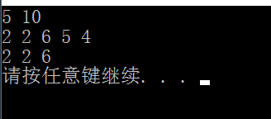

#include<iostream>

using namespace std;

int flag=0,sum=0;

int n,c;

int\* s;

int\* x;

int r=0;

bool backtrack(int t);

int main()

{

cin>>n>>c;

s=new int[n+1];

x=new int[n+1];

for(int i=0;i<n;i++)

{

cin>>s[i];

x[i]=0;

r+=s[i];

}

backtrack(0);

if(flag==0)

cout<<"No solution"<<endl;

return 0;

}

bool backtrack(int t)

{

//if(t==n-1)//到达叶子节点

//{

if(sum==c)

{

flag=1;

for(int i=0;i<n;i++)

if(x[i]) cout<<s[i]<<" ";

cout<<endl;

return true;

}

//}

r-=s[t];

if(sum+s[t]<=c)//搜索左子树

{

x[t]=1;

sum+=s[t];

backtrack(t+1);

sum-=s[t];

}

if(sum+r>c)//右子树

{

x[t]=0;

backtrack(t+1);

sum+=s[t];

}

}